Alvaro Rodriguez Barrero
ASIR1-18 01/05/2020
ISOP406 ResetPasswWIN

Contenido
Inicio 2
Ubuntu 3
Vuelta a Windows 6

Inicio
Tendremos que crear una máquina virtual de la que conozcamos el usuario, y desde Ubuntu vamos a eliminar la contraseña a este usuario.
Para comenzar tendremos que crear una máquina virtual con un sistema operativo de Microsoft del que tendremos que saber el nombre del usuario administrador: 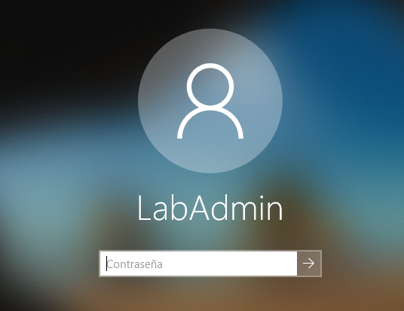
Lo siguiente que haremos será introducir la ISO de un sistema Linux, en nuestro caso utilizaremos un Ubuntu 18 y arrancaremos como un Live CD: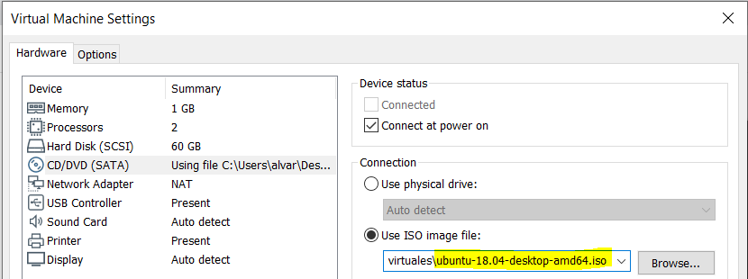

Ubuntu
Tendremos que acceder a la BIOS para arrancar el Live CD 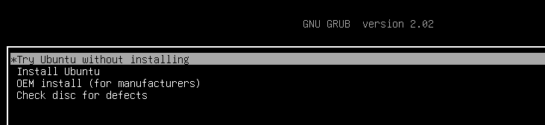
Dentro de Ubuntu, en el explorador de archivos buscaremos el contenido de Windows en el disco: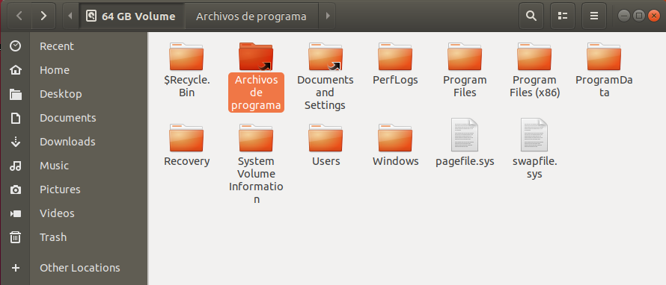
Ahora habilitamos la opción de poder instalar software libre y abierto que mantiene la comunidad: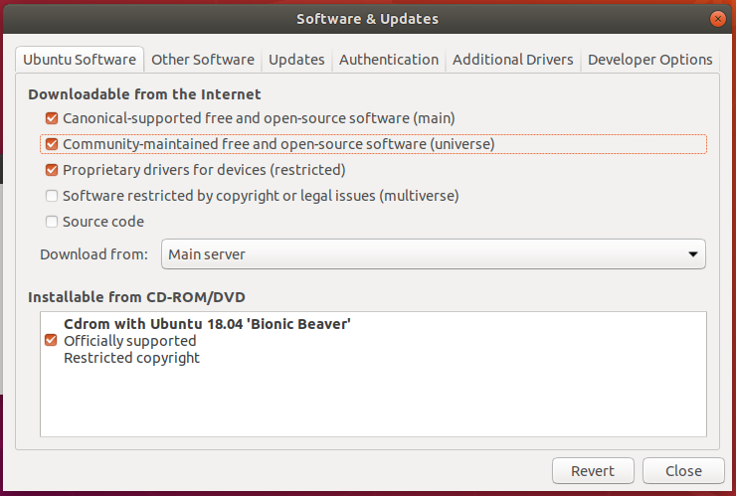
Ahora ejecutaremos el siguiente comando tras realizar un update para instalar el paquete que necesitamos: 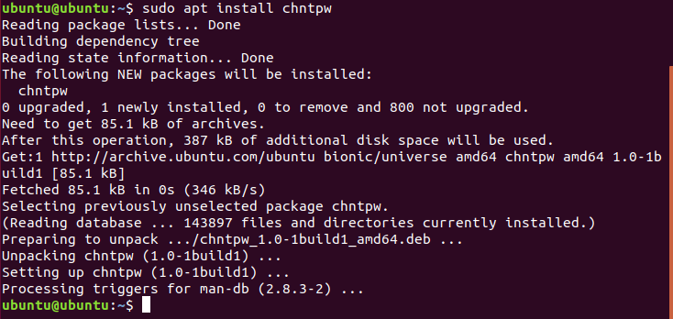
Ahora accederemos al siguiente directorio:
Ejecutaremos este comando:
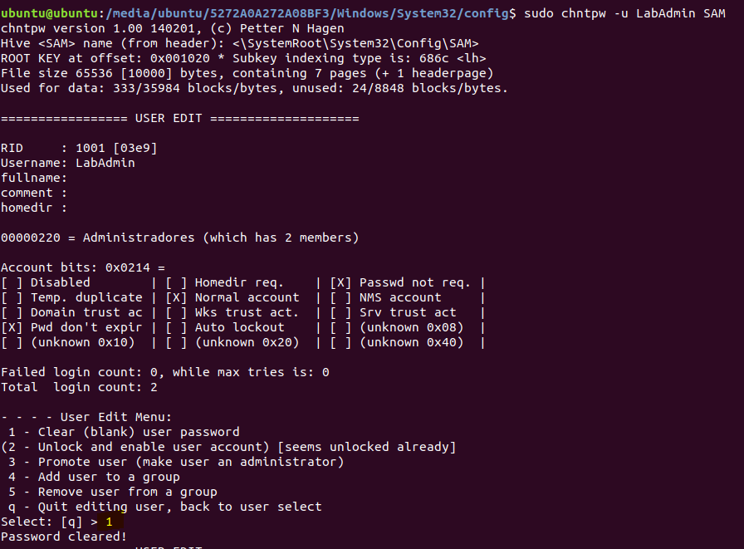
Seleccionaremos el valor 1 ya que este, reinicia la contraseña del usuario
Por último seleccionaremos la q para que se guarde la configuración y se sobre escriba: 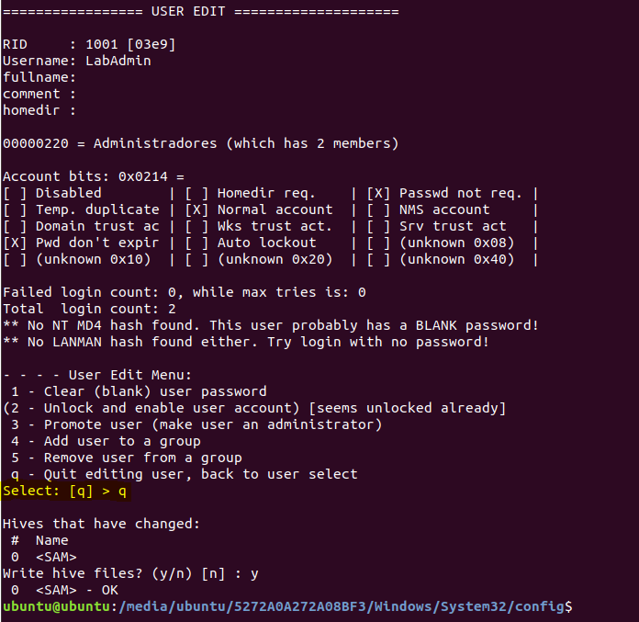

Vuelta a Windows
Por último reiniciaremo la máquina de manera que no arranque el Live CD de Ubuntu y podremos comprobar que el usuario de la máquina Windows ya no nos pide contraseña: